附件2：
考试系统登录方式
一、步骤
（一）确认座位信息
考生入座前，先确认电脑屏幕右上方显示的座位号是否跟准考证上的座位号一致。
（二）输入登录信息
考生入座后，即可输入自己的准考号码及身份证号码进行登录考试系统，确认输入信息无误后点击登录
“请输入准考证号”：考生准考证号（准考证上）
“请输入证件号”：考生身份证号码
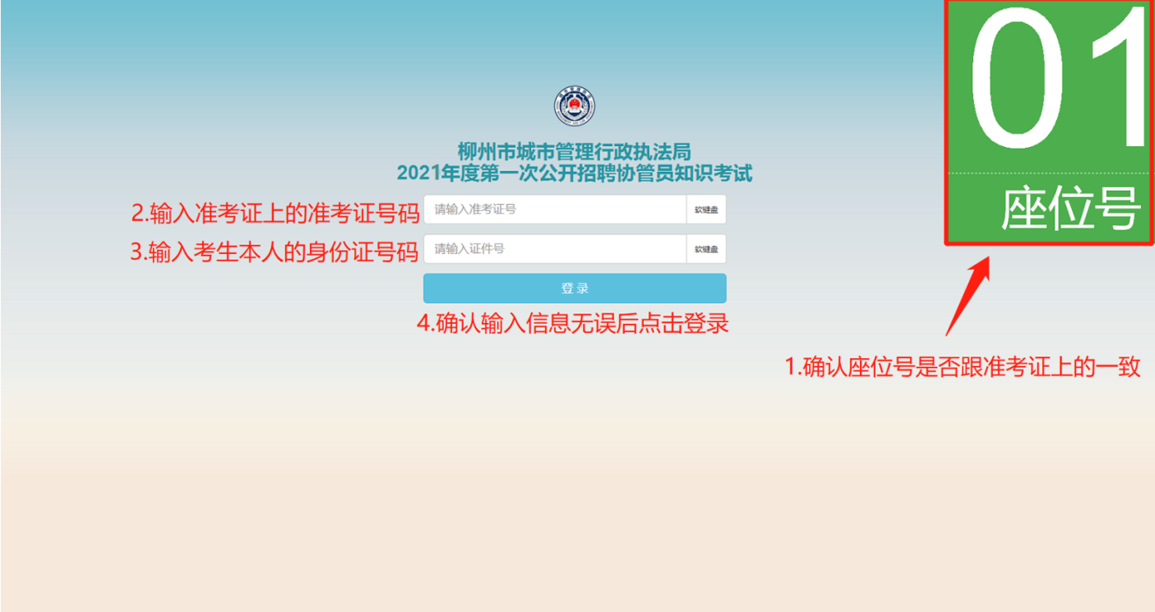

（三）开始考试
进入考试页面后，电脑窗口左上角会显示该考生的考试项目及考生信息，考试题型为“单项选择题”、“多项选择题”以及“判断题”三大题型，各题型答题完毕后，待考试时间结束时点击“交卷”结束考试，系统将自行显示所得分数。
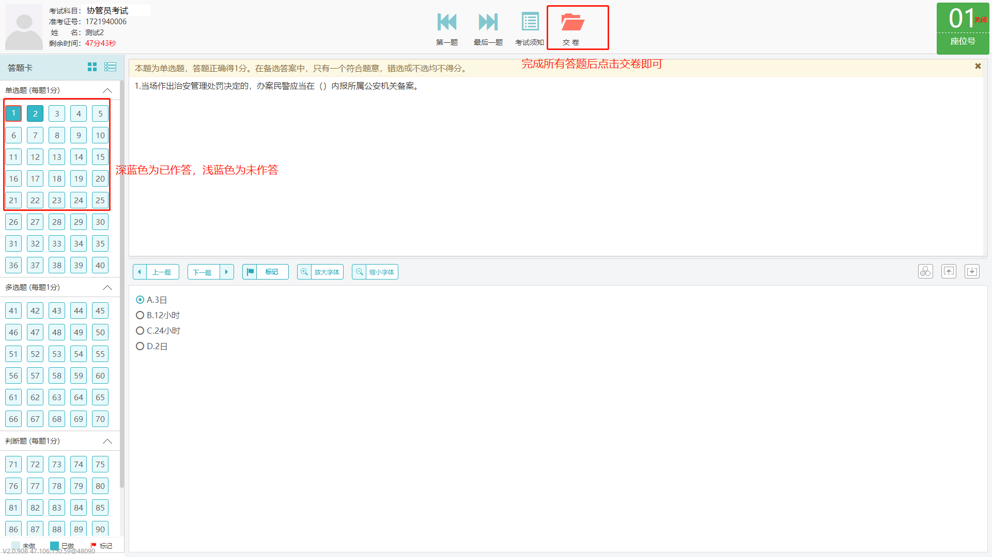
二、注意事项
（一）考生在进入系统后，请自行核对考试信息及系统内考生姓名是否错漏。
（二）考试时，如遇无法登陆系统情况，请立即向在场监考人员举手示意，说明情况。
（三）考试时间为60分钟，考试开始后，系统自动计时，到结束时间时，如考生尚未完成答题，系统将强制提交答卷，成绩自动以实际答题结果计算。

